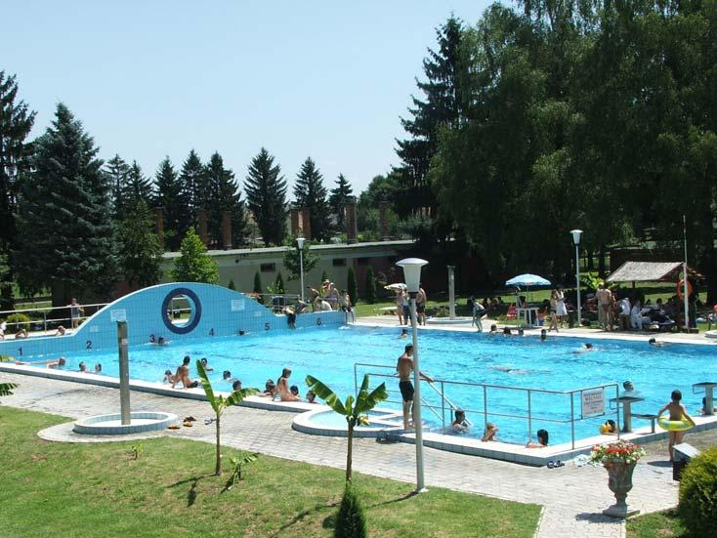

SELLYEI KISTÉRSÉGI FOGLALKOZTATÁSI PAKTUM

A
SELLYEI KISTÉRSÉG
OPERATÍV
FOGLALKOZTATÁSI
PROGRAMJA

e
Sellye, Hévízfürdő
Sellye, 2007.

Előzmények
A SELLYEI KISTÉRSÉG OPERATÍV FOGLALKOZTATÁSI PROGRAMJA

Sellye Város Önkormányzata 2004. évben „„Az utunkba gördített kövekből lépcsőt is
építhetünk.” Foglalkoztatási stratégia megalkotása és foglalkoztatási paktum kötése az
ormánsági Sellyei Kistérségben” címmel nyújtott be pályázatot a Regionális Operatív
Program keretében 1/2004/ROP 3.2.1. hivatkozási számon meghirdetett Helyi foglalkoztatási
kezdeményezések támogatása pályázati kiírásra. A projekt támogatást nyert, főpartner az
Ormánsági Területfejlesztési Önkormányzati Társulás, támogatásban nem részesülő partner a
Dél-dunántúli Regionális Munkaügyi Központ Pécsi Kirendeltsége Sellye, FVM
Mezőgazdasági Szakképző Iskola és Kollégium, Többcélú Kistérségi Társulás Sellye. A
projekt átfogó célja foglalkoztatási stratégia elkészítése, ezzel párhuzamosan egy
foglalkoztatási együttműködés felállítása, amely ténylegesen hozzájárul a munkanélküliség
csökkentéséhez és a foglalkoztatás növeléséhez. Az elkészült Foglalkoztatási Stratégia alapján
történt meg jelen Operatív Program kidolgozása, mely a fejlesztési irányok gyakorlati
megvalósításához szükséges feltételeket, eszközöket, lehetőségeket határozta meg. A
projektjavaslatok a Sellyei Kistérség Cselekvési Tervével összhangban vannak. A
foglalkoztatási programozás a 2007 – 2013 évekre a pályázati partnerek, valamint a
foglalkoztatási együttműködés szereplőinek bevonásával történt.

Ezek alapján a kistérségi foglalkoztatási stratégia céljai;
- a foglalkoztatás bővítése,
- humánerőforrás fejlesztés,
- a foglalkoztatáspolitikára hatással lévő partnerségek generálása, koordinálása,
- az esélyegyenlőség erősítése.

A Sellyei foglalkoztatási paktum célcsoportjai
• munkanélküliséggel veszélyeztetett személyek,
• pályakezdő fiatalok, különös tekintettel a felsőfokú végzettekre,
• megváltozott munkaképességűek,
• tartós munkanélküliek,
• roma munkanélküliek,
• 40 éven felüli munkanélküliek,
• nők,
• térségi vállalkozók.

Prioritások
A Sellyei kistérség foglalkoztatási stratégiájának céljaihoz az alábbi prioritásokat rendeltük:
1. kistérségi koordináció erősítése,
2. piacorientált humánerőforrás fejlesztés teljes élethosszban,
3. a meglévő vállalkozások erősítése, új vállalkozások indítása,
4. a szociális gazdaság erősítése.

2

A SELLYEI KISTÉRSÉG OPERATÍV FOGLALKOZTATÁSI PROGRAMJA

Intézkedések
1. Kistérségi koordináció erősítése
1.1. Munkaerő-piaci információ szolgáltatás megerősítése
Indoklás:
A foglalkoztatási helyzet feltárása során problémaként jelentkezett az, hogy a munkaerő-piac
szereplői nem jutnak elegendő információhoz. A foglalkoztatási helyzet javítását szolgáltató
jellegű szervezőmunkával elő lehet segíteni. Az új típusú tevékenység hatékony
forráskoordinációval önmagában munkahelyteremtő. A kistérségben nagyon alacsony a
vállalkozói aktivitás, ennek egyik oka a lehetőségekkel és korlátokkal kapcsolatos információhiány.
A vállalkozást indítókat, kezdő vállalkozókat a működésükhöz, fejlődésükhöz nélkülözhetetlen
információk megszerzésében segíteni kell. Olyan tevékenységek megvalósítására kerülhet sor,
amelyek az elérhető szolgáltatások számának, minőségének, illetve a szolgáltatásnyújtásban
résztvevők partneri együttműködésének fejlesztésével valósulnak meg.

Projektjavaslatok:
- Teleházak fejlesztése, újak kialakítása.
- Kistérségi interaktív munkaerő-piaci weboldal kialakítása
- Elektronikus közigazgatás létre hozása a környék jelentősebb funkcióval bíró
középületeiben

Indikátorok:
- Tanácsadó, szolgáltató irodák létrejötte
- A szolgáltatást igénybevevők száma
- Információs, tanácsadói szolgáltatások kiszélesedése
- Induló vállalkozások számának növekedése

1.2. A kistérség közlekedésének fejlesztése
Indoklás:
A Sellyei kistérség hátrányos helyzetének alapvető oka az elzártsága. Elzártság az információktól
és elzártság fizikai értelemben. A meglévő közúthálózat nem teszi lehetővé a gyorsforgalmat. A
tömegközlekedésben a menetidők és a menetrend gyakran okoz nehézséget a távoli munkahelyek
elérésében. A közúti beruházások jelentős része Kormányzati szintű segítségnyújtást igényel. A
megyeszékhely Pécs elérése kulcsfontosságú lesz az elkövetkező tervezési időszakban tekintettel a
Pólus és EKF Programokra.
Projektjavaslatok:
- Falubusz hálózat fejlesztése
- Zsáktelepülések között utak építése, kistérségen belüli utak felújítása.
- A 67. sz. főút meghosszabbítása Szigetvár-országhatár között.
- A Harkány – Sellye – Barcs vasútvonal revitalizálása.
Indikátorok:
- Megépült és felújított utak hossza
- A megyeszékhelyen munkát vállalók számának növekedése
- A gazdasági mutatók javulása

3
A SELLYEI KISTÉRSÉG OPERATÍV FOGLALKOZTATÁSI PROGRAMJA

2. Piacorientált humánerőforrás fejlesztés teljes élethosszban
2.1. Felnőttképzés fejlesztése
Indoklás:
A Sellyei kistérség álláskeresőinek végzettsége jelentősen elmarad a megyei átlagtól. Az alacsony
iskolázottság alapvetően meghatározza a munkavállalási esélyeket. Az alapfokú oktatási szint
megszerzése már mérhetően hozzájárul a foglalkoztatás esélyeinek javulásához. A munkaerő-piaci
igényekhez való gyors igazodás alapfeltétele a felnőttképző rendszer fejlettsége, rugalmassága. Ez
egyúttal fontos tényező is egy térség szempontjából, hisz megtartó erőként is jelentkezik a
lehetőségek helybeni elérhetősége. A felnőttképzések hatással vannak a nemek közötti
esélyegyenlőség erősítésére is. Lehetőség nyílik olyan anyák foglalkoztatást elősegítő képzésére
akik fiatal korban gyermekeket neveltek és kimaradtak az iskolából.

Projektjavaslatok:
- Képzéssel egybekötött munkahelyteremtés a munkaerő-piacon hátrányos helyzetű
kisebbség helyzetének javítására
- Vállalkozóvá válást elősegítő szakmai és vezetési ismeretek, képzések az ormánsági
önfoglalkoztató mikro- és kisvállalkozásai részére
- "Egymásért projekt" a hátrányos helyzetű tanulók esélyegyenlőségének megteremtése a
kistérségben
- Szociális szférában dolgozok továbbképzése - Egészségmegőrzés és a társadalmi
befogadás, részvétel erősítése
Indikátorok:
- Helyben végrehajtott munkaerő-piaci képzéseken résztvevők száma/aránya az
összes munkaerő-piaci képzéseken résztvevők számában
- Felnőttképzéssel foglalkozó szervezetek száma
- Helyben szervezhető munkaerő-piaci képzések száma

2.2. Közoktatás korszerűsítése
Indoklás:
A Sellyei kistérség jövőjét alapvetően meghatározza a gazdaság, illetve a munkaerőpiac dinamikus
fejlődésének lehetősége. Ennek feltétele megfelelően felkészített fiatal korosztály jelenléte mind
nagyobb arányban. Ez a réteg a munkaerőbázist növeli, ha sikerül beilleszkedésüket megoldani,
illetve képzettséghez juttatni őket. A helyes iskolai hozzáállás csökkenti a társadalmi feszültség
forrásokat, a gyerekek értelmes célok irányába terelhetők. A Sellyei kistérség oktatása nehéz
feladat előtt áll. A központi finanszírozás a kisfalusi iskolák helyett a központi intézményeket
preferálja. A paktum érdeke, hogy a reform az oktatási hatékonyság emelkedésével járjon.

Projektjavaslatok:
- A mikro körzetközpontú oktatást ellátó intézmények bővítése, korszerűsítése
- Felzárkóztató program kialakítása (lemorzsolódás megelőzése, kallódók támogatása)

4

Indikátorok:
A SELLYEI KISTÉRSÉG OPERATÍV FOGLALKOZTATÁSI PROGRAMJA

- A felzárkóztató programban részt vevők száma, iskolában maradásuk aránya
- Munkagyakorlaton részt vevők száma
- Iskolarendszerből lemorzsolódott fiatalok köréből programba vontak száma
- Tanulmányi ösztöndíjban részt vevők száma
- A programban részt vevők köréből a munkaerőpiacra visszakerülők száma/aránya

3. A meglévő vállalkozások erősítése, új vállalkozások indítása
3.1. A gazdaság diverzifikálása
Indoklás:
A kistérség legnagyobb erőforrása a biomasszában rejlik. A Pólus program forrásainak
koordinációjával munkahelyteremtő termelő beruházások valósulhatnak meg erre alapozva. A
fejlesztések ösztönző hatással lennének a diverzifikációra. A Dráva-völgyének legnagyobb
megtervezett programja az „Ős-Dráva Program” is ebbe az intézkedésbe sorolható. A magas
hozzáadott értéket képviselő vállalkozások tudják biztosítani a térség gazdaságának hosszú távú
fejlődését, versenyképességét. Ezért szükséges a befektetés-ösztönzés, új vállalkozások
betelepítése. A folyamatok katalizálására a vállalkozások számára integrált szolgáltatásokat nyújtó
inkubátorházat célszerű kialakítani, mely önmagában is munkahelyet teremtene, közvetve pedig a
vállalkozásokban a támogatáson, tanácsadáson keresztül.

Projektjavaslatok:
- Agroenergetikai Park kialakítása
- Bio-diesel, Bio-etanol törpe üzem program
- Lakóházak energetikai projektje: lakóházak szigetelése, nap- és biomassza energia
hasznosítására energia hasznosítására való átállítása.
- A gyümölcsészet rehabilitása a környező településekkel együtt működve: Községi
faiskolák működtetése falucsoportonként; a hajdani gyümölcsösök újra telepítése;
gyümölcs feldolgozás, gyümölcs fesztiválok és vásárok.
- Tó létesítése: Néhány ezer m2 vízfelületű, részben természetvédelmi oltalom alá
helyezett, részben horgászott tó létesítése
- Agrár-ipari park (inkubátor ház és tanácsadó-szolgáltató központ és integrátor
egyszerre) kialakítása.

Indikátorok:
- Új vállalkozások száma
- Új termelő egységek, üzemek megépülése
- A fejlesztésbe bevont lakosok, szervezetek száma
- Új munkahelyek száma

3.2. Ormánsági arculat kialakítása
Indoklás:
A települések egy néprajzi tájegységhez tartoznak, amely iránt turisztikai érdeklődés tapasztalható.
A hagyományos falukép kialakítása és fenntartása közvetlenül teremt munkahelyeket. Ide érthető

5

A SELLYEI KISTÉRSÉG OPERATÍV FOGLALKOZTATÁSI PROGRAMJA

a gáz- víz- és szennyvízberuházások is. A rendezett környezetbe érkező vendégek fogadására és
kiszolgálására új vállalkozások alakulhatnak, a meglévők erősödhetnek.
Projektjavaslatok:
- Falukép javítás
- Települési központ felújítás
- Gyógyfürdő fejlesztés
- Ormánsági turisztikai programiroda kialakítása és működtetése
- A Sellyei kistérséghez tartozó települések szennyvíz elvezetésének, kezelésének és
csatornázásának megoldása illetve tervezése.
Indikátorok:
- Turisztikai mutatók
- Egységes ormánsági arculat kialakulása
- Vonalas infrastruktúrák mutatószámai

3.3. Termelő beruházások és fejlesztések támogatása
Indoklás:
A térségben hagyományosan működő vállalkozások tőkehiányosak. A profit szféra fejlesztési
elképzelései nem kellő mértékben találkoznak pályázatos finanszírozási lehetőségekkel. Ennek
oka, hogy a hátrányos helyzet pozitív diszkriminációja alig érvényesül. Jelenleg az önkormányzati
szféra a legnagyobb foglalkoztató. Egy egészséges gazdasági környezetben a profittermelés a
hangsúlyos. A foglalkoztatási paktum szerepet vállalna a hatékonyabb projektmenedzsment és
forráskoordináció megteremtésében annak érdekében, hogy a vállalkozások olyan
hatékonyságjavító fejlesztéseket hajthassanak végre

Projektjavaslatok:
- Gyógynövény Centrum létrehozása
- Hagyományos gép- és építési beruházások megvalósítása, EU normáknak megfelelő
technológia korszerűsítések.
- Gazdák társulásának létrehozása, közös telephely kialakítása gabonatároló és szárító
létrehozásával.
Indikátorok:
- Projektek száma
- A fejlesztésekbe bevont források mértéke
- Teremett és megtartott munkahelyek száma

4. A szociális gazdaság erősítése
4.1. Szociális foglalkoztatási központok kialakítása.
Indoklás:
A kistérségben hagyományosan jellemző volt a szociális munkavégzés. A közhasznú- és
közmunkaprogramok révén nemcsak infrastrukturális fejlesztés történt, hanem szolgáltatás
nyújtása is. A szociális gazdaság fejlesztése közvetlen és közvetett módon is tudja segíteni a
munkaerő-piacon hátrányos helyzetűek foglalkoztatását. Direkt módon a foglalkoztatottak
létszámának növekedése lehetőséget biztosít az elhelyezkedésre. Ez jelentős, de erősen

6
A SELLYEI KISTÉRSÉG OPERATÍV FOGLALKOZTATÁSI PROGRAMJA

korlátozott lehet. Az indirekt hatás a nyújtott szolgáltatások révén ad lehetőséget a nőknek az
elhelyezkedésre, a képzésekben való részvételre.

Projektjavaslatok:
- Mikro-térségi minta jellegű szociális nonprofit Kft létrehozása
- Települési szintű szociális szövetkezet megalapítása
- Közlegelő Projekt: A legelő visszavásárlása az önkormányzat által. A legelő ismételt
használata legeltetésre, és új funkciókkal való ellátása.
- Szociális földprogramok
Indikátorok:
- A programba bekapcsolódók száma
- Kapcsolódó képzésben résztvevők száma
- Munkaviszonyt létesítők száma

4.2. Szociális szolgáltatások elindítása
Indoklás:
Az Ormánság hagyományosan természet közeli térség. A nyugodt körülmények, tiszta, egészséges
környezet és a gyér forgalom jó adottság a pihenni vágyóknak. Speciális fejlesztésekre nyílik
lehetőség, amelyek egyrészt kielégítenek meglévő fogyasztói igényeket, másrészt munkahelyeket
teremtenek
Projektjavaslatok:
- Idősek otthona építése
- Szociális gondozóközpont építése
- Kúria hasznosítása. Szociális otthon, öregek napközi otthona és közösségi ház kialakítása.
- Házi segítségnyújtás szolgáltatás elterjesztése
Indikátorok:
- Szolgáltatás igénybevevők száma
- Szolgáltatáshoz kapcsolódó képzésben résztvevők száma
- Szolgáltatás igénybevételével munkaviszonyt létesítő nők száma

7

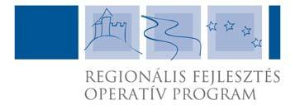

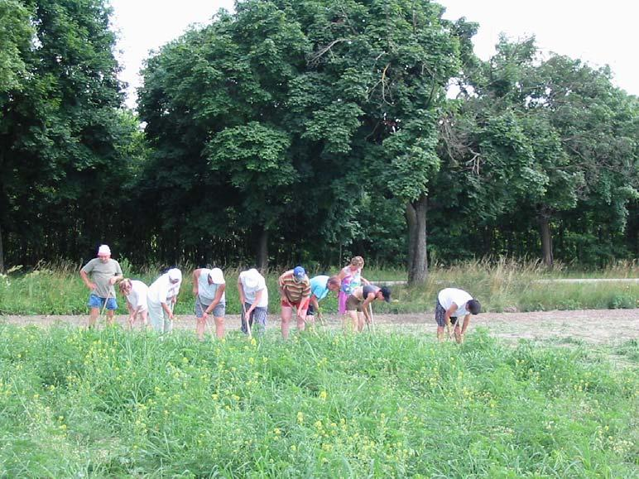
A SELLYEI KISTÉRSÉG OPERATÍV FOGLALKOZTATÁSI PROGRAMJA

ROP 3.2.1
Sellye Város
Önkormányzata

Kiadó: Sellye Város Önkormányzata
Készítették: Ignácz Brigitta, Vicze Béla, Vida Balázs
Szakértő: Pörös Béla
Felelős kiadó: Nagy Attila polgármester

Készült
300 példányban

Nyomda:
Számítástechnikai és Kiadványszerkesztő
Stúdió Kft, Pécs

Készült a Nemzeti Fejlesztési Terv

Gyógy- és fűszernövény program

ROP-3.2.1. Regionális Fejlesztési Operatív Program keretében.
Az Európai Unió által társfinanszírozott projekt.

8

